Министерство образования Республики Беларусь

Учреждение образования

«Белорусский государственный университет

Информатики и радиоэлектроники»

Учебная дисциплина: «Программирование мобильных информационных систем»

Отчет

по выполнению лабораторной работы «Циклы, диапазоны и массивы»

Выполнил студент: гр. 210101 Петрожицкая В.А.

Проверил: Усенко Ф.В.

Минск 2024

**1. Цель работы:** закрепить понимание работы циклов, диапазонов и массивов в Kotlin. Научиться эффективно использовать эти конструкции для решения различных задач.

**2. Задание:** обратная сортировка с перемешиванием: Создайте программу, которая сортирует массив по убыванию, а затем случайным образом перемешивает четные и нечетные числа между собой, сохраняя общую убывающую структуру.

**3. Оснащение работы:** техническое задание, технический проект, ЭВМ, Kotlin, Itelij IDEA.

import kotlin.random.Random

fun main() {

val array = mutableListOf<Int>()

println("Введите целые числа для сортировки (введите '0' для завершения):")

while (true) {

print("Введите число: ")

val input = readLine() ?: break

if (input.lowercase() == "0") break

val number = input.toIntOrNull()

if (number != null) {

array.add(number)

} else {

println("Ошибка: введите корректное целое число.")

}

}

if (array.isEmpty()) {

println("Массив не может быть пустым. Завершение программы.")

return

}

val sortedArray = array.sortedDescending()

val evenNumbers = sortedArray.filter { it % 2 == 0 }.toMutableList()

val oddNumbers = sortedArray.filter { it % 2 != 0 }.toMutableList()

evenNumbers.shuffle(Random)

oddNumbers.shuffle(Random)

val resultArray = mutableListOf<Int>()

for (num in sortedArray) {

if (num % 2 == 0) {

resultArray.add(evenNumbers.removeAt(0))

} else {

resultArray.add(oddNumbers.removeAt(0))

}

}

println("Массив после сортировки по убыванию: ${sortedArray.joinToString()}")

println("Итоговый массив: ${resultArray.joinToString()}")

}

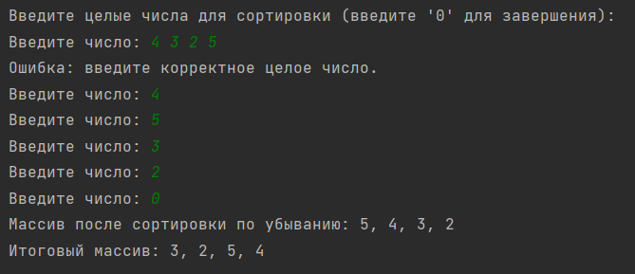

Рисунок 1 – Результат исполнения кода программы

**Вывод:** в ходе выполнения работы были изучены основные конструкции языка Kotlin, такие как типы данных, операции ввода-вывода, условные операторы, а также работа с массивами.